KOTKAN ILMASTODIAGRAMMI

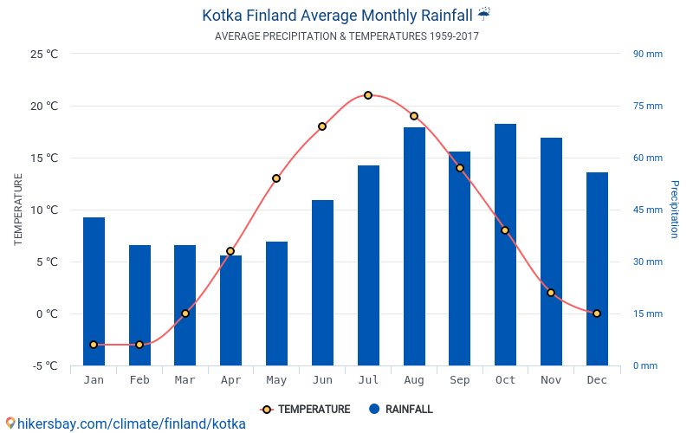

* Mitä on suomeksi **temperature**?
* Entä **precipitation**?
* Mitä tarkoittaa **average**?
* Kuinka pitkältä ajalta tietoja diagrammin piirtämistä varten on kerätty?
* Mikä kuukausi on vuoden kylmin?
* Paljonko keskilämpötila silloin on?
* Mikä kuukausi on lämpimin?
* Kuinka lämmintä silloin keskimäärin on?
* Missä kuussa sataa eniten? Kuinka paljon?
* Mikä on Kotkan ilmaston kuivin kuukausi?